BÁO CÁO GUIDELINE 3

MỤC TIÊU VÀ TRIẾT LÝ
Guideline 3 là phiên bản “chuẩn hoá mạnh” (high precision), mục tiêu chính là:
- Tạo nhãn ổn định để dùng train/evaluate mô hình.
- Giảm tối đa yếu tố chủ quan, chỉ cho phép khác biệt chủ yếu ở case biên (±1).
- Tập trung vào 3 trụ:
  - Commercial success: data-driven
  - Popular success: bán-khách quan (kết hợp tín hiệu chart/độ phủ)
  - Critical success: rubric rõ + neo rating + xử lý mâu thuẫn rating–review

QUY TẮC GÁN NHÃN
Commercial success
- Neo chính: Units_Sold (mapping 5 mức theo ngưỡng).
- Case biên gần ngưỡng: cho phép ±1 nhưng phải “bám ngưỡng”.
Popular success
- Neo từ tín hiệu phổ biến (rank/weeks): thường được tính từ mean_rank + total_weeks (hoặc score tương đương).
- Case biên hay xảy ra khi score nằm gần điểm làm tròn / rank và weeks kéo ngược nhau.
Critical success
- Nhận xét: Độ đồng thuận rất cao (near-perfect).
- Giải thích: Guideline 3 đã biến Critical thành tiêu chí có rubric rõ + neo rating + rule mâu thuẫn, nên hạn chế mạnh việc “mỗi người hiểu một kiểu”.

BÁO CÁO HIỆU SUẤT VÀ PHÂN TÍCH DỮ LIỆU

Độ đồng thuận tổng thể (Fleiss' Kappa)
=== KẾT QUẢ ĐỘ ĐỒNG THUẬN (FLEISS' KAPPA) ===
- Commercial Success: Fleiss’ Kappa ≈ 0.922476
- Popular Success: Fleiss’ Kappa ≈ 0.669305
- Critical Success: Fleiss’ Kappa ≈ 0.837570
Trung bình (Overall Kappa): 0.809784

Phân tích chi tiết từng nhãn
Commercial Success (Kappa: 0.922 – Very High Agreement):
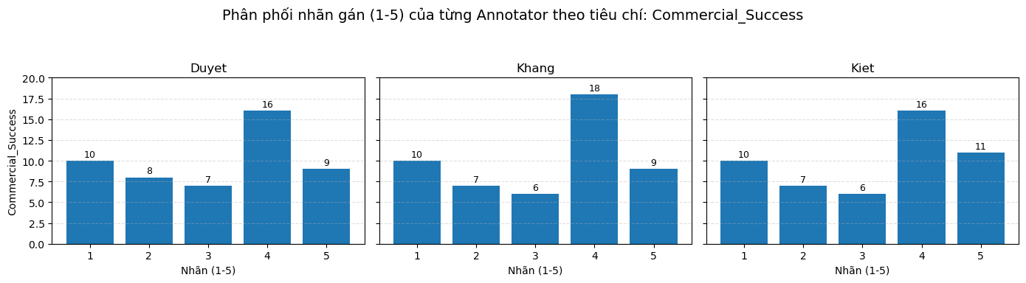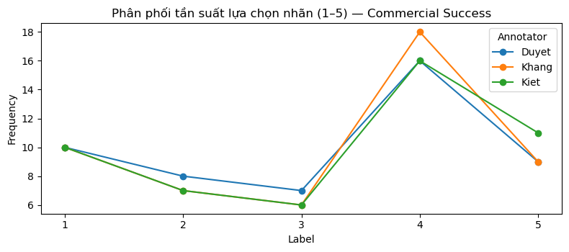
Nhận xét: Độ đồng thuận rất tốt (các annotator chọn nhãn rất gần nhau).
Giải thích:
- Cả 3 người đều có hình dạng phân phối gần như trùng nhau: nhãn 4 là đỉnh lớn nhất (Duyet 16, Khang 18, Kiet 16), nhãn 1 cũng tương đồng (đều 10), các mức 2, 3, 5 dao động nhẹ.
- Điều này thường xảy ra khi tiêu chí được neo mạnh bằng dữ liệu khách quan (ví dụ mapping từ Units_Sold, ngưỡng cố định).
- Các lệch nhỏ còn lại chủ yếu do case biên (gần ngưỡng, dễ ±1), nên không làm “vỡ” đồng thuận.
Popular Success (Kappa: 0.670 – Slightly high Agreement):
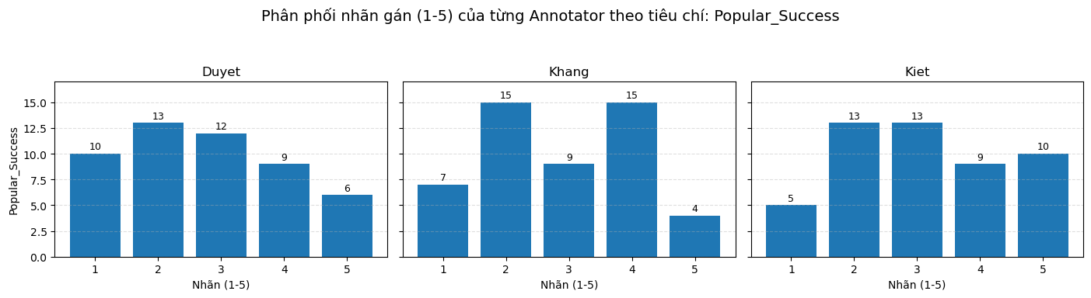
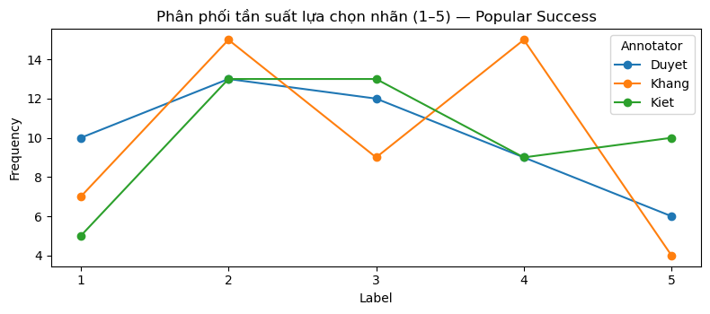
Nhận xét: Độ đồng thuận khá tốt nhưng thấp hơn Commercial và Critical, có dấu hiệu khác phong cách giữa annotators.
Giải thích:
- Nhìn đường tần suất và bar chart thấy 3 đường không “chồng” lên nhau hoàn toàn:
  - Duyet thiên về 2–3 (13 ở nhãn 2, 12 ở nhãn 3) → hơi “mid-range”.
  - Khang có xu hướng hai đỉnh rõ ở 2 và 4 (15 ở nhãn 2, 15 ở nhãn 4) và rất ít nhãn 5 (4) → kiểu “chọn chắc”.
  - Kiet đẩy nhãn 5 cao hơn rõ (10) và nhãn 1 thấp (5) → hơi “lenient” ở mức cao.
- Đây là đặc trưng của tiêu chí Popular: dù có rule, neo, nó vẫn mềm hơn, dễ bị ảnh hưởng bởi cách hiểu “phổ biến” (viral, mainstream vói cảm nhận cá nhân) và các trường hợp rank, weeks kéo ngược nhau (nếu có dùng score).
- Vì vậy Popular thường là tiêu chí “tụt kappa” nhiều nhất nếu guideline chưa định nghĩa thật chặt “phổ biến” khác “mình thích”.

Critical Success (Kappa: 0.838 – Moderate Agreement):
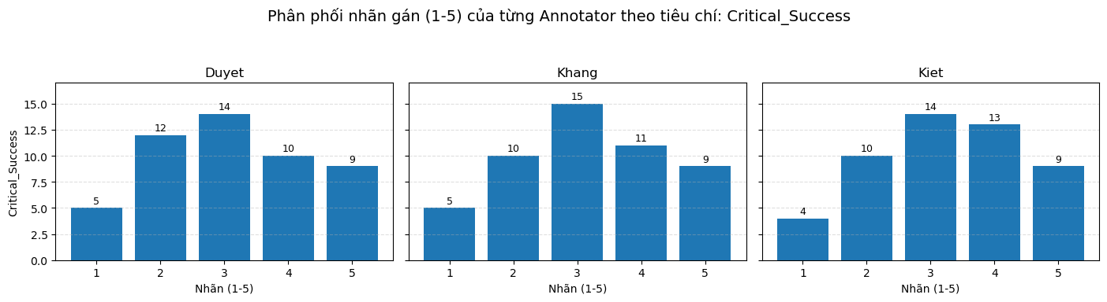
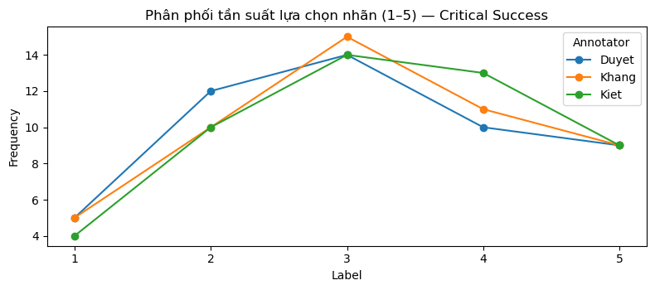
Nhận xét: Độ đồng thuận rất tốt (3 annotator chấm khá đồng pha, phân phối gần nhau).
Giải thích:
- Cả 3 phân phối đều tập trung mạnh ở nhãn 3–4:
  - Duyet: đỉnh ở 3 (14), tiếp theo 4 (10)
  - Khang: đỉnh ở 3 (15), tiếp theo 4 (11)
  - Kiet: đỉnh ở 3 (14), tiếp theo 4 (13)
- Nhãn 1 đều thấp (4–5) và nhãn 5 đều tương đương (đều 9), cho thấy không có annotator nào “lệch hẳn” sang cực thấp/cực cao.
- Mẫu hình này rất phù hợp với guideline 3: Critical được neo bằng rating + review_text, có rule xử lý mâu thuẫn (±1) và rule placeholder/fallback, nên giảm tranh cãi và đưa mọi người về cùng một “rubric”.

